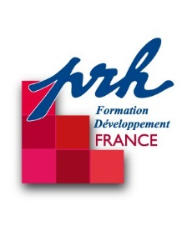

**OBJECTIFS**

* Conscientiser la place de l’amour dans le développement de ma personne.
* Prendre contact avec le lieu où se vivent mes forces affectives au cœur de moi.
* Libérer encore un peu plus ce puits d’amour qui m’habite.

**DÉROULEMENT**

**1ère rencontre** : Mise en route

**2ème rencontre** : Je m’ouvre à l’amour que je reçois

**3ème rencontre** : Mon besoin d’être aimé(e)… et le visage de mon cœur !

**4ème rencontre** : Cet amour au cœur de moi, il a quelle couleur ?

**5ème rencontre** : Cet amour qui m’invite à l’existence

**6ème rencontre** : Cet amour qui m’invite à l’expression de moi

**7ème rencontre** : Cet amour en germe appelé à grandir !

**8ème rencontre** : Cet amour qui entraîne au don de soi

**9ème rencontre** : Cet amour à plusieurs facettes

Bilan

**PREMIERE RENCONTRE**

A Clermont Fd : Vendredi 18 Octobre

de 13h30 à 16h30

A Givors : Lundi 21 Octobre

de 13h30 à 16h30

Annick Vauquelin

[annick.vauquelin@prh-france.fr](mailto:annick.vauquelin@prh-france.fr)

06 26 52 98 22

**AU CŒUR DE MOI L’AMOUR**